Кроссворд по информатике
X | X | X | X | X | X | X | X | X | X | X | X | X | X | X | X | X | X | X
X | X | X | X | X | X | X | X | X | X | X | X | X | X | X | X | X | X | X
X | X | X | X | X | X | X | X | X | X | X | X | X | X | X | X | X | X | X
X | X | X | X | X | X | X | X | X | X | X | X | X | X | X | X | X | X | X
X | X | X | X | X | X | X | X | X | X | X | X | X | X | X | X | X | X | X
X | X | X | X | X | X | X | X | ¹ |  |  |  |  |  |  |  | X | X | X
X | X | X | X | X | X | X | X |  | X | X | X | X | X | X | X | X | X | X
X | X | X | ² |  |  |  |  |  |  |  |  |  | X | X | X | X | X | X
X | X | X | X | X | X | X | X |  | X | X | X | X | X | X | X | X | X | X
X | X | X | ³ |  |  |  |  |  | X | X | X | X | X | X | X | X | X | X
X | X | X | X | X | X | X | X |  | X | X | X | X | X | X | X | X | X | X
X | X | X | X | ⁴ |  |  |  |  |  |  | X | X | X | X | X | X | X | X
X | X | X | X | X | X | X | X |  | X | X | X | X | X | X | X | X | X | X
X | X | ⁵ |  |  |  |  |  |  | X | X | X | X | X | X | X | X | X | X
X | X | X | X | X | X | X | X | X | X | X | X | X | X | X | X | X | X | X
X | X | X | X | X | X | X | X | X | X | X | X | X | X | X | X | X | X | X
X | X | X | X | X | X | X | X | X | X | X | X | X | X | X | X | X | X | X
X | X | X | X | X | X | X | X | X | X | X | X | X | X | X | X | X | X | X
По горизонтали
1. Единица измерения информации равная 1024 байта.
2. Знания которые человек получает из различных источников с помощью органов чувств.
3. Бывает оперативная и долговременная.
4. Устройство вывода информации на бумагу.
5. Устройство, предназначенное для отображения информации.
По вертикали
1. Это электронное устройство для программной обработки информации.

Кроссворд по информатике
X | X | X | X | X | X | X | X | X | X | X | X | X | X | X | X | X | X | X
X | X | X | X | X | X | X | X | X | X | X | X | X | X | X | X | X | X | X
X | X | X | X | X | X | X | X | X | X | X | X | X | X | X | X | X | X | X
X | X | X | X | X | X | X | X | X | X | X | X | X | X | X | X | X | X | X
X | X | X | X | X | X | X | X | X | X | X | X | X | X | X | X | X | X | X
X | X | X | X | X | X | X | X | ¹ |  |  |  |  |  |  |  | X | X | X
X | X | X | X | X | X | X | X |  | X | X | X | X | X | X | X | X | X | X
X | X | X | ² |  |  |  |  |  |  |  |  |  | X | X | X | X | X | X
X | X | X | X | X | X | X | X |  | X | X | X | X | X | X | X | X | X | X
X | X | X | ³ |  |  |  |  |  | X | X | X | X | X | X | X | X | X | X
X | X | X | X | X | X | X | X |  | X | X | X | X | X | X | X | X | X | X
X | X | X | X | ⁴ |  |  |  |  |  |  | X | X | X | X | X | X | X | X
X | X | X | X | X | X | X | X |  | X | X | X | X | X | X | X | X | X | X
X | X | ⁵ |  |  |  |  |  |  | X | X | X | X | X | X | X | X | X | X
X | X | X | X | X | X | X | X | X | X | X | X | X | X | X | X | X | X | X
X | X | X | X | X | X | X | X | X | X | X | X | X | X | X | X | X | X | X
X | X | X | X | X | X | X | X | X | X | X | X | X | X | X | X | X | X | X
X | X | X | X | X | X | X | X | X | X | X | X | X | X | X | X | X | X | X
По горизонтали
1. Единица измерения информации равная 1024 байта.
2. Знания которые человек получает из различных источников с помощью органов чувств.
3. Бывает оперативная и долговременная.
4. Устройство вывода информации на бумагу.
5. Устройство, предназначенное для отображения информации.
По вертикали
1. Это электронное устройство для программной обработки информации.

Алгоритм «Как посмотреть характеристики компьютера»
Нажмите правой кнопкой мыши по «Этот компьютер» и зайдите в «Свойства».
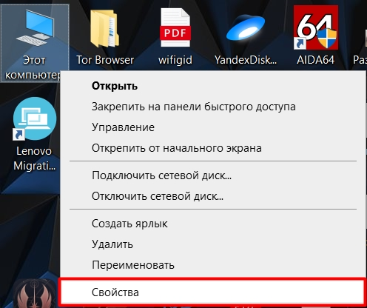
Как видите, информация достаточно скудная и тут есть только модель процессора и оперативной памяти. В профессиональной версии Windows 10 можно также увидеть модель ноутбука или материнской платы.
